SEKOLAH TINGGI ILMU EKONOMI (STIE)
SEKOLAH TINGGI ILMU HUKUM (STIH)
YAPPAS
TERAKREDITASI

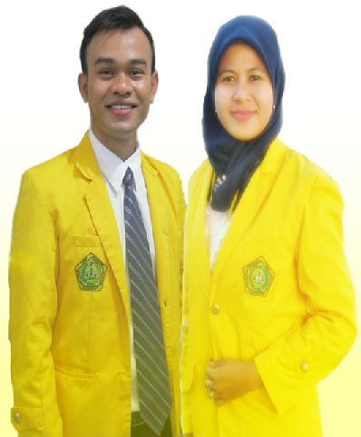
TELAH MELAHIRKAN PARA ALUMNI YANG BERKARAKTER DAN BERKARIER BAIK DI BERBAGAI LEMBAGA PEMERINTAH,
BUMN/BUMD DAN SWASTA LAINNYA

SARANA DAN PRASARANA YANG LENGKAP
(RUANGAN KULIAH FULL AC, LCD, WiFi, TEMPAT PERKIR
YANG LUAS, LAPANGAN BASKET DAN SEDANG
DIBANGUN YAPPAS CONVENTION CENTRE)

DOSEN BERPENGALAMAN AKADEMIK
DAN PRAKTISI (S2 DAN S3)
SISTIM PERKULIAHAN BERBASIS ICT
DAN DITENGAH SUASANA KAMPUS
YANG ASRI
Duta Mahasiswa GenRe Tingkat Nasional Wakil Sumatera Barat (kanan)-
Duta Wisata Tingkat Asean (Kiri)

DERETAN PRESTASI MHS YANG
MEMBANGGAKAN DIANTARANYA :
DUTA KAMPUS NASIONAL WAKIL SUMBAR,
DUTA KESENIAN ASEAN DLL.

MEMFASILITASI EVENT UNJUK PRESTASI SISWA MELALUI JAMBORE MATEMATIKA, FISIKA, AKUTANSI DAN MANAJEMEN TINGKAT SLTA SERTA PELATIHAN KEPEMIMPINAN OSIS

KAMI BANGGA MENGANTARKAN GENERASI MUDA
MERAIH MASA DEPAN YANG CERAH
QUALITY & ENTREPRENEURSHIP
KUNJUNGI WEBSITE KAMPUS UTAMA DI PASAMAN BARAT
Jln. Pujarahayu Ophir, Pasaman Barat
www.stie-yappas.ac.id

